Az e-Ügyintézés modul elérése a beiratkozáshoz a KRÉTA-rendszerben
Amennyiben a Szülő/Törvényes képviselő nem rendelkezik a KRÉTA-rendszerhez felhasználói jogosultsággal, az alábbiak szerint kell eljárni:
1. Az e-Ügyintézési modul eléréséhez új ideiglenes felhasználóként történő regisztrációhoz a https://eugyintezes.e-kreta.hu/ címen található eÜgyintézési felület jobb felső sarkában lévő 'Bejelentkezés'-gombra kattintva, majd az - funkciót kiválasztva hozhatunk létre ideiglenes belépési jogosultságot az általános iskolai beiratkozáshoz.
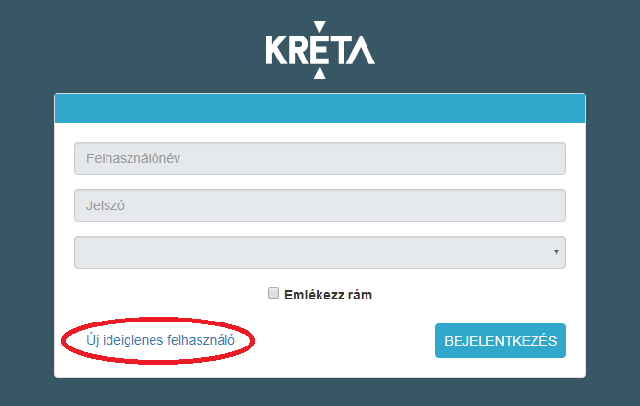
2. A regisztráció során meg kell adnunk a nevünket (Családnév és Keresztnév(ek)), email-címünket, a belépéshez választott felhasználónevünket és a választott jelszavunkat (a jelszónak min. 6 karaktert, legalább 1 db nagy betűt A-Z és legalább 1 db számjegyet 0-9 kell tartalmaznia):
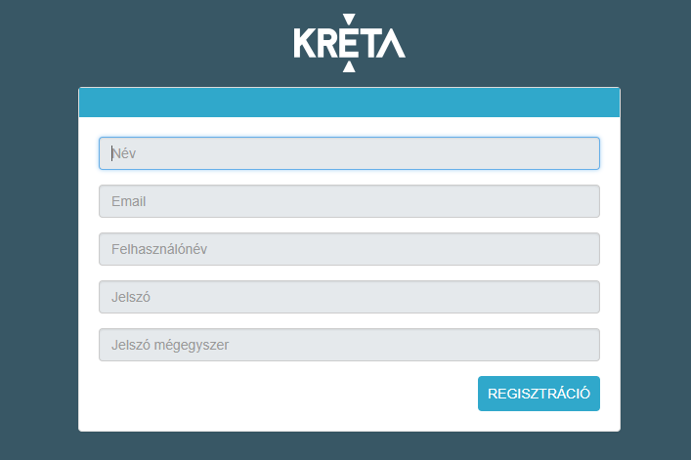
3. Ezt követően a bejelentkezési felületre visszatérve, intézmény kiválasztása nélkül (a 3. legördülő menüsor üresen hagyásával) tudunk bejelentkezni az eÜgyintézési felületre:
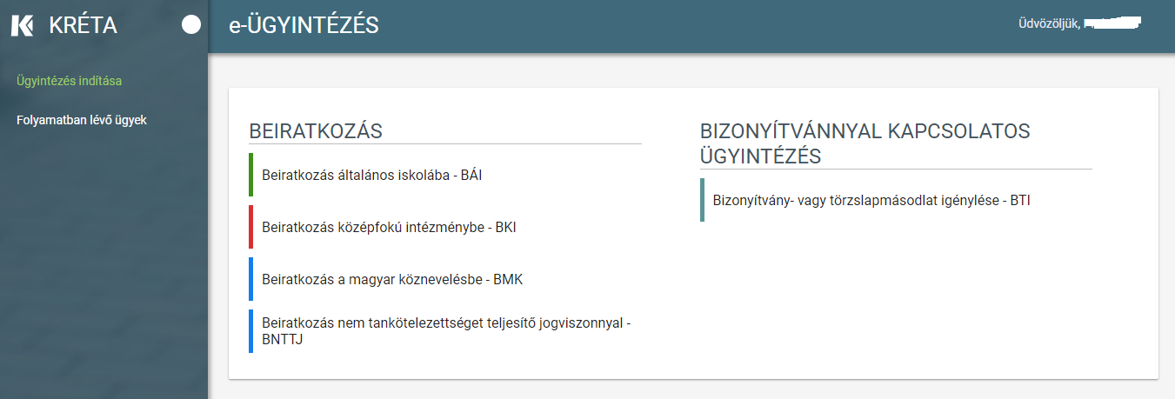

Az online beiratkozáshoz, a felületen történő lépések sikeres elvégzéséhez szükséges további segítség a https://tudasbazis.ekreta.hu/pages/viewpage.action?pageId=17761398&preview=/17761398/24477748/IdeiglenesRegisztracio.mp4 linken található.

